# Histórico de revisiones

|  |  |  |
| --- | --- | --- |
| Fecha | Descripción | Autor |
| 15/Octubre/2017 | Versión 1.0.0  Inicial. | I.C.I. Everardo Jahaziel Martínez Islas. |
| 22/Octubre/2017 | Versión 1.0.1  Cambio de tecnología. | I.C.I. Everardo Jahaziel Martínez Islas. |

# Índice

Contenido

Histórico de revisiones 1

Índice 2

Arquitectura 3

Vista lógica del sistema 3

Diagrama de paquetes 3

Vista física del sistema 3

Diagrama de despliegue 3

Vista de procesos del sistema 4

Diagramas de casos de uso 4

Diseño detallado 10

Comportamiento del sistema 10

Diagramas de secuencia 10

Persistencia 10

Modelo de tablas 10

Interfaz de usuario 12

Diagrama de navegabilidad 12

# Arquitectura

## Vista lógica del sistema

### Diagrama de paquetes

v1.0.1

PENDIENTE

## Vista física del sistema

### Diagrama de despliegue

v1.0.1

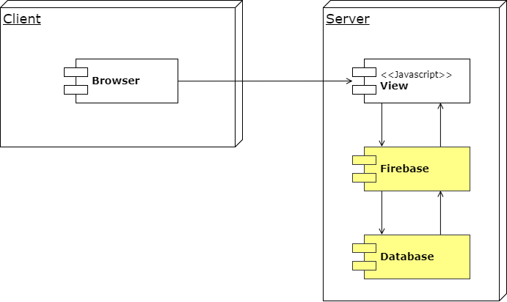

## Vista de procesos del sistema

### Diagramas de casos de uso

#### Ordenes de servicio



#### Clientes

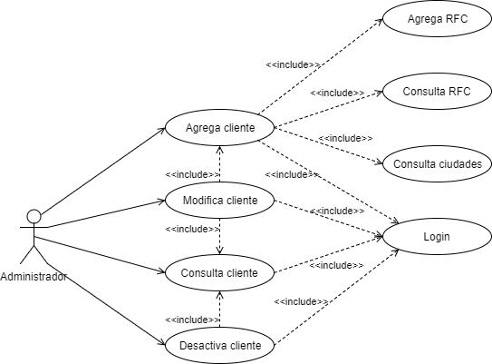

#### RFCs

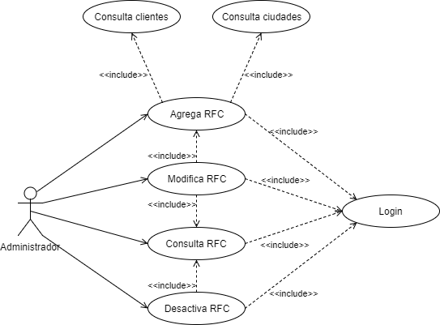

#### Paquetes prediseñados

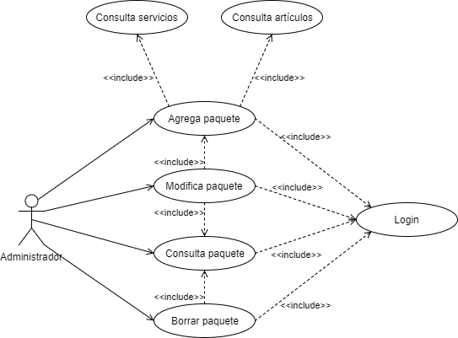

#### Artículos

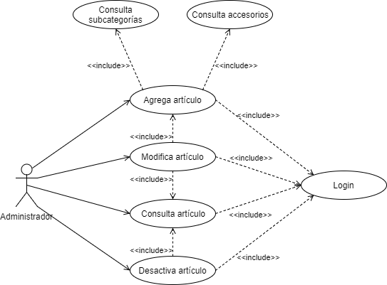

#### Accesorios para artículos

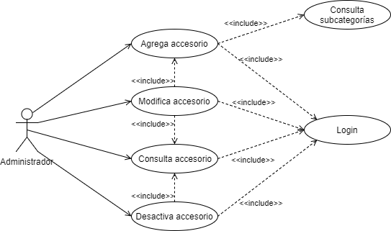

#### Catálogo de servicios

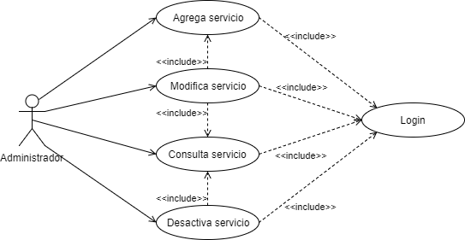

#### Catálogo de subcategorías

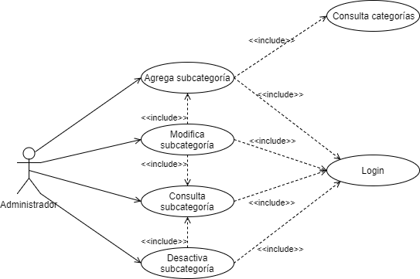

#### Catálogo de categorías

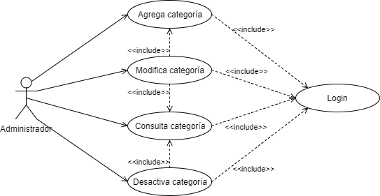

# Diseño detallado

## Comportamiento del sistema

#### Ordenes de servicio

|  |  |
| --- | --- |
|  |  |

## Persistencia

### Modelo de tablas

v1.0.1

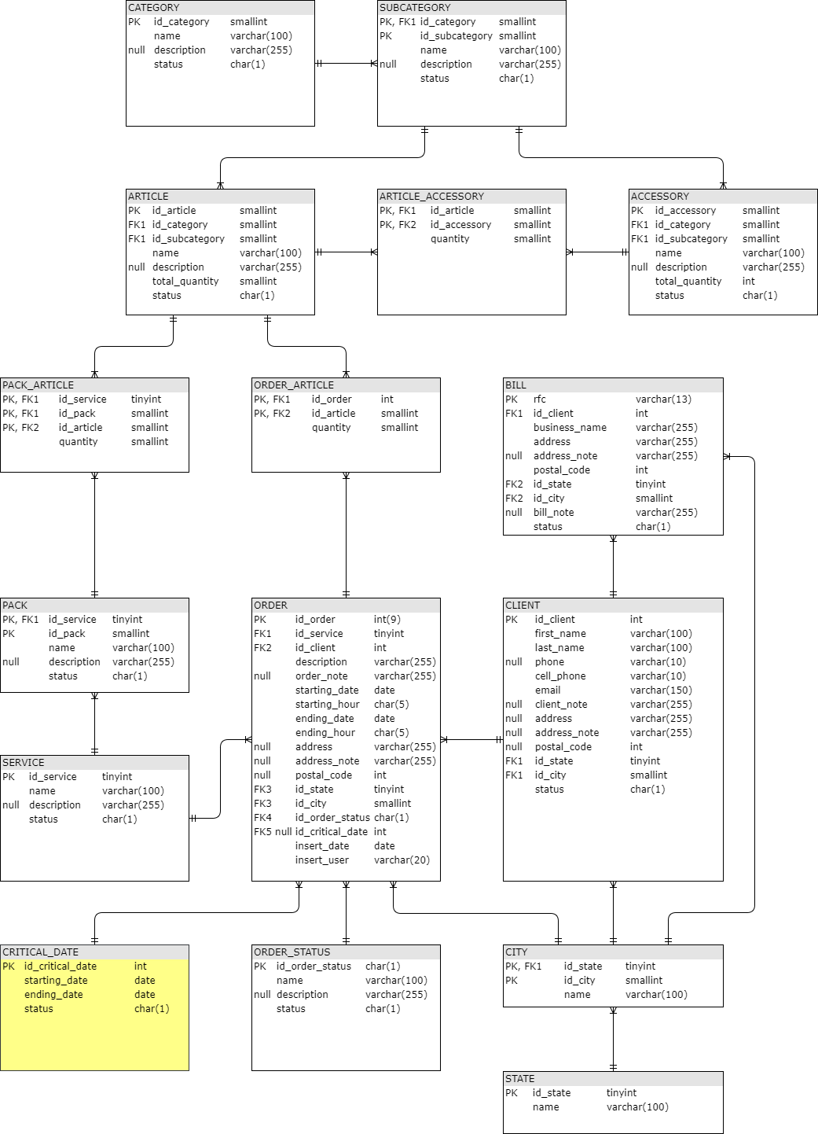

## Interfaz de usuario

### Diagrama de navegabilidad

